
Secção do Relatório: Tecnologias Utilizadas no Projeto Hexomel
Documento de apoio à PAP com linguagem técnica simples, esquema de funcionamento e imagens do próprio projeto.

1. Objetivo desta secção
Esta secção do relatório tem como objetivo explicar as principais tecnologias utilizadas no desenvolvimento do projeto Hexomel. Em vez de apresentar apenas uma lista de nomes, o texto descreve o papel de cada tecnologia e mostra como ela foi aplicada de forma prática no website.
A informação foi preparada com base no código real do projeto, na configuração do frontend e backend, no esquema SQL existente e no material de estudo já presente na pasta estudo. Desta forma, o conteúdo fica mais correto, mais claro e mais adequado a um relatório escolar.

2. Resumo geral da stack tecnológica
O projeto Hexomel está dividido em três camadas principais: frontend, backend e base de dados. A tabela seguinte resume as tecnologias mais importantes e a sua função dentro do sistema.
Camada | Tecnologias | Função principal
Frontend base | HTML5, CSS3, JavaScript ES Modules | Estrutura, aparência e comportamento das páginas do website.
Ferramenta de desenvolvimento | Vite | Servidor local rápido, proxy para a API e build otimizada do projeto.
Interface e UX | Bootstrap, Bootstrap Icons, Font Awesome, SweetAlert2 | Componentes visuais, iconografia e feedback mais moderno ao utilizador.
Visualização avançada | Chart.js, Three.js | Gráficos nos dashboards e experiência 3D na área de curiosidades.
Backend | Node.js, Express | API REST, lógica de negócio, autenticação e integração com serviços externos.
Segurança e autenticação | JWT, bcryptjs, Google Identity Services, google-auth-library | Sessões seguras, palavras-passe protegidas e login com Google.
Dados e ficheiros | MySQL, mysql2, Multer | Armazenamento relacional e gestão de uploads de imagens e documentos.
Serviços externos | Nodemailer, Stripe | Emails automáticos, OTP no checkout e pagamentos online.

3. Esquema geral de funcionamento
O esquema seguinte mostra a forma como as diferentes tecnologias se ligam entre si durante a utilização normal do website.
[Utilizador / Navegador]
|
v
[Frontend: HTML5 + CSS3 + JavaScript + Vite]
|- Interface: Bootstrap, Icons, Font Awesome
|- UX: SweetAlert2, pre-load, View Transitions
|- Conteúdo avançado: Chart.js, Three.js, i18n
|
v
[Backend: Node.js + Express]
|- Autenticação: JWT, bcryptjs, Google login
|- Serviços: Nodemailer, Stripe, Multer
|- Regras de negócio: carrinho, encomendas, comunidade, dashboards
|
v
[Base de dados: MySQL + mysql2]

4. Tecnologias do frontend
O frontend representa tudo aquilo que o utilizador vê e com que interage no navegador. No Hexomel, esta camada foi construída com páginas HTML, estilos CSS, módulos JavaScript e bibliotecas de apoio para melhorar a experiência visual e a interatividade.

4.1 HTML5
O que é: O HTML5 é a linguagem que define a estrutura das páginas web. É nele que se organizam cabeçalhos, menus, secções, botões, formulários, cartões de produto e áreas de conteúdo.
No projeto Hexomel: No projeto Hexomel, o HTML5 está presente em páginas como index.html, shop.html, checkout.html, profile.html e admin.html. Isto mostra que o sistema segue uma abordagem multipágina, em que cada área importante possui a sua própria página.

4.2 CSS3
O que é: O CSS3 é a tecnologia usada para controlar a apresentação visual do website. Permite definir cores, espaçamentos, tipografia, responsividade, animações e comportamento visual dos componentes.
No projeto Hexomel: No Hexomel, o CSS é usado em ficheiros como index.css, modern.css, skeleton.css e i18n.css. É graças a esta camada que o site ganha identidade visual premium, loaders, transições e consistência entre a área pública, o perfil e os dashboards.

4.3 Bootstrap, Bootstrap Icons e Font Awesome
O que é: Bootstrap é uma framework de interface que facilita a criação de layouts responsivos. Bootstrap Icons e Font Awesome são bibliotecas de ícones que tornam a interface mais clara e profissional.
No projeto Hexomel: Estas bibliotecas são usadas no frontend para grelhas, formulários, modais, navegação e ícones. Assim, o desenvolvimento visual ficou mais rápido e o resultado final manteve uma aparência organizada em computador e telemóvel.

4.4 JavaScript ES Modules
O que é: O JavaScript é a linguagem responsável pela interatividade do site. A sintaxe com módulos ES permite separar o código por ficheiros e responsabilidades, tornando a aplicação mais organizada e reutilizável.
No projeto Hexomel: No Hexomel, o JavaScript controla autenticação, carrinho, filtros da loja, perfil, dashboards, comunidade, workshops, analytics e checkout. Módulos como main.js, shop.js, auth.js, checkout.js e analytics.js mostram essa divisão de responsabilidades.
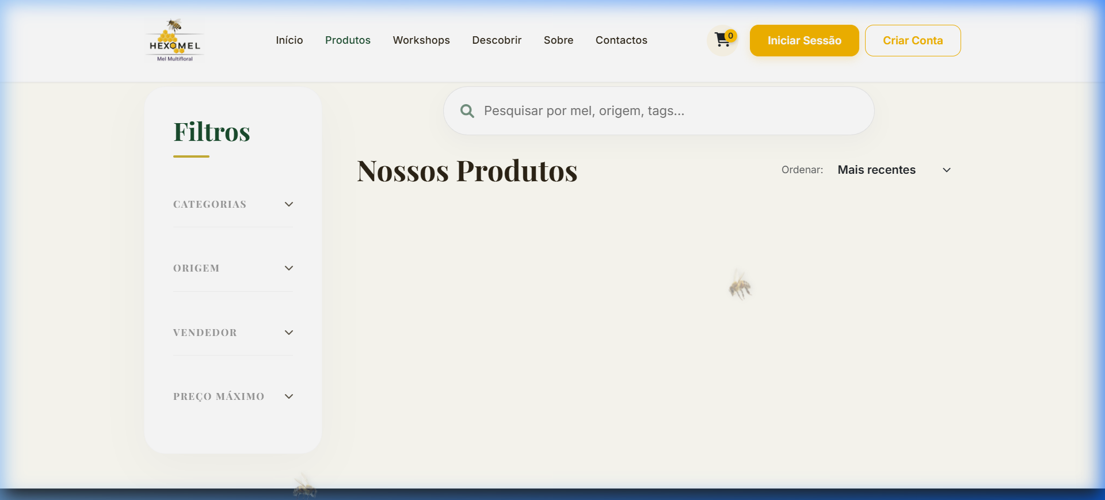
Figura 2 - Página da loja, usada para exemplificar filtros, componentes reutilizáveis e interação com JavaScript.

4.5 Vite
O que é: O Vite é uma ferramenta de desenvolvimento moderna para projetos frontend. A sua função é arrancar rapidamente o projeto, servir os ficheiros durante o desenvolvimento e gerar uma versão otimizada para produção.
No projeto Hexomel: No Hexomel, o Vite foi configurado com várias entradas HTML, o que confirma a natureza multipágina do projeto. Também possui proxy para a API em /api, permitindo que o frontend comunique facilmente com o backend local.

Figura 1 - Página inicial do Hexomel, onde se observam a estrutura HTML, o styling CSS e a organização visual da interface.

4.6 SweetAlert2
O que é: SweetAlert2 é uma biblioteca usada para apresentar alertas visuais mais apelativos do que as caixas padrão do navegador. É muito útil para mensagens de sucesso, erro, confirmação ou aviso.
No projeto Hexomel: No projeto, esta biblioteca aparece em várias áreas, como autenticação, carrinho, checkout, perfil e loja. O seu uso melhora a experiência do utilizador e torna o feedback das ações mais claro e profissional.

4.7 Chart.js
O que é: Chart.js é uma biblioteca JavaScript destinada à criação de gráficos. Permite transformar dados numéricos em representações visuais fáceis de interpretar.
No projeto Hexomel: No Hexomel, Chart.js é usado sobretudo nos dashboards de administração para mostrar métricas, tendências e indicadores de atividade. Isto ajuda a converter dados da base de dados em informação útil para gestão.
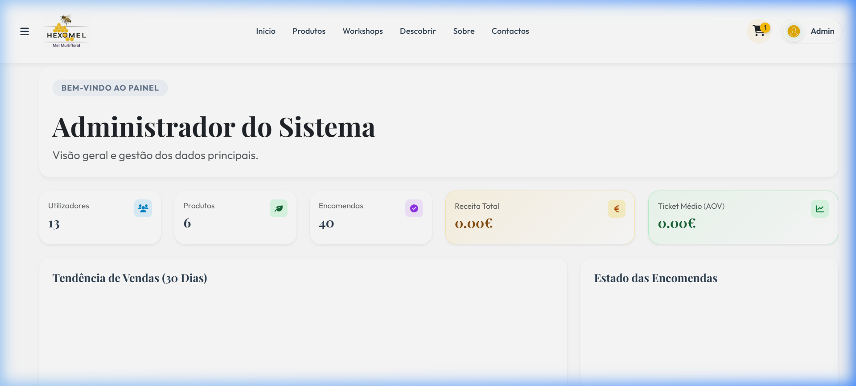
Figura 4 - Painel administrativo com gráficos e métricas, demonstrando a utilização de Chart.js e dados do backend.

4.8 Three.js
O que é: Three.js é uma biblioteca JavaScript para gráficos 3D no navegador. Com ela é possível renderizar objetos, luzes, câmaras e materiais diretamente numa página web.
No projeto Hexomel: No projeto, Three.js é usada na página de curiosidades para apresentar um frasco de mel 3D interativo. O utilizador pode visualizar diferentes tonalidades e propriedades visuais do mel, o que acrescenta valor educativo e tecnológico ao website.
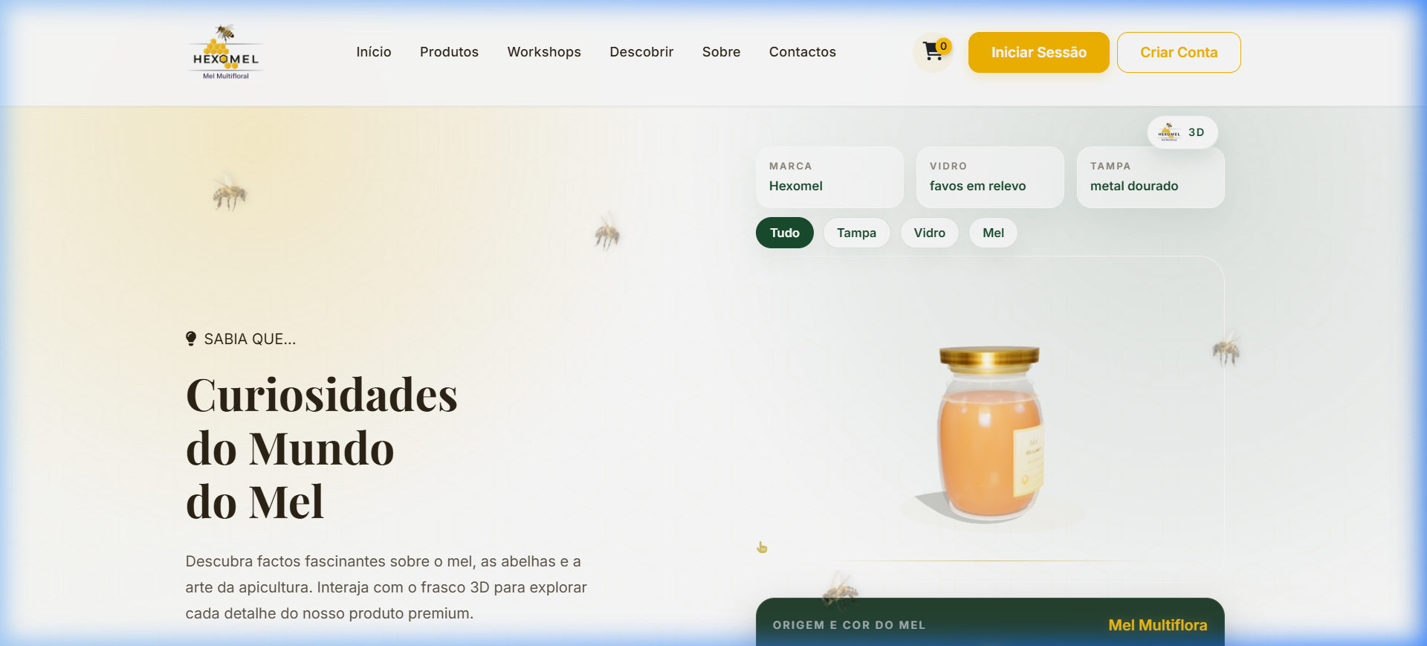
Figura 3 - Página de curiosidades com o módulo 3D em Three.js para visualização interativa do frasco de mel.

4.9 i18n, pre-load, View Transitions e analytics
O que é: Estas tecnologias e módulos complementares melhoram a experiência do utilizador. O i18n permite vários idiomas, o pre-load reduz flicker visual, as View Transitions suavizam a troca entre páginas e o analytics regista interações importantes.
No projeto Hexomel: No Hexomel, existe um módulo i18n com suporte para português e inglês, um pre-load.js que injeta rapidamente o estado de autenticação e carrinho, transições visuais entre páginas e um módulo analytics.js que envia page views, cliques e eventos de compra para o backend.

5. Tecnologias do backend
O backend é a parte do sistema responsável por receber pedidos do frontend, validar utilizadores, aceder à base de dados, processar regras de negócio e integrar serviços externos. No Hexomel, esta camada foi desenvolvida com JavaScript no servidor.

5.1 Node.js
O que é: Node.js é o ambiente de execução que permite correr JavaScript no servidor. Em vez de ser usado apenas no navegador, o JavaScript passa também a tratar dados, pedidos HTTP e integrações externas no backend.
No projeto Hexomel: No Hexomel, o backend corre sobre Node.js. Isso permitiu utilizar a mesma linguagem nas duas camadas principais do projeto, facilitando a consistência do desenvolvimento.

5.2 Express
O que é: Express é uma framework para Node.js usada para criar APIs e organizar rotas no servidor. Simplifica o tratamento de pedidos, respostas, middlewares e lógica de segurança.
No projeto Hexomel: No Hexomel, Express é responsável por rotas de autenticação, produtos, carrinho, encomendas, workshops, comunidade, analytics, perfil, administração e webhooks do Stripe.

5.3 JWT e bcryptjs
O que é: JWT é um sistema de tokens usado para manter sessões autenticadas de forma segura. bcryptjs é uma biblioteca de hashing que protege palavras-passe, evitando que sejam guardadas em texto simples.
No projeto Hexomel: No projeto, bcryptjs é utilizado no registo e na alteração de password, enquanto os tokens JWT são gerados no login e validados nas rotas protegidas. Isto reforça a segurança das contas e do acesso às áreas privadas.

5.4 Nodemailer e OTP por email
O que é: Nodemailer é uma biblioteca para envio de emails através de SMTP. Um OTP é um código temporário de verificação usado como segunda validação antes de concluir uma operação sensível.
No projeto Hexomel: No Hexomel, Nodemailer envia emails relacionados com autenticação e checkout. O sistema gera um código OTP de seis dígitos, envia-o por email e só permite avançar no processo de compra depois dessa confirmação.

5.5 Stripe
O que é: Stripe é uma plataforma de pagamentos online. Permite criar sessões de checkout, confirmar pagamentos e tratar notificações automáticas através de webhooks.
No projeto Hexomel: No projeto, Stripe é usado para iniciar o checkout e confirmar o pagamento das encomendas. O backend cria a sessão de pagamento e o webhook atualiza o estado da encomenda quando a transação é concluída.

5.6 Multer
O que é: Multer é um middleware para upload de ficheiros em aplicações Express. Serve para receber imagens e documentos enviados a partir de formulários no frontend.
No projeto Hexomel: No Hexomel, Multer é utilizado para guardar imagens de produtos, avatars e documentos de pedidos de upgrade. Assim, o sistema suporta conteúdo enviado pelos utilizadores sem depender apenas de texto.

5.7 Google Identity Services e google-auth-library
O que é: Google Identity Services permite login com conta Google no frontend e a biblioteca google-auth-library valida esse processo no backend.
No projeto Hexomel: No projeto, esta integração oferece uma alternativa ao login tradicional. O utilizador pode autenticar-se com a conta Google e o backend confirma a validade do token recebido.

6. Base de dados e persistência
A base de dados é a camada onde ficam guardadas as informações permanentes do sistema. Sem ela, o website não conseguiria armazenar utilizadores, produtos, carrinho, encomendas, workshops ou métricas de interação.

6.1 MySQL
O que é: MySQL é um sistema de gestão de bases de dados relacionais. A sua função é guardar os dados do sistema em tabelas ligadas entre si por relações e chaves estrangeiras.
No projeto Hexomel: No Hexomel, o MySQL guarda clientes, produtos, categorias, origens, carrinho, encomendas, workshops, perguntas da comunidade, respostas e interações analíticas. A utilização do motor InnoDB ajuda a garantir integridade e consistência dos dados.

6.2 mysql2
O que é: mysql2 é a biblioteca usada no backend para comunicar com o MySQL a partir do Node.js. Ela permite executar queries e gerir ligações à base de dados.
No projeto Hexomel: No projeto, mysql2 é usado com pool de conexões, o que melhora a organização do acesso aos dados e permite que o backend responda a vários pedidos de forma mais estável.

6.3 MySQL Workbench
O que é: MySQL Workbench é uma ferramenta gráfica de apoio à administração de bases de dados. Não faz parte do site em execução, mas ajuda no desenho, inspeção e manutenção da estrutura dos dados.
No projeto Hexomel: Na PAP, o Workbench pode ser apresentado como a ferramenta usada para observar tabelas, relações, dados inseridos e operações de manutenção da base de dados durante o desenvolvimento.

6.4 Esquema relacional simplificado
Para além da arquitetura geral, também é importante compreender de forma resumida como os dados principais do projeto se relacionam entre si.
[cliente] 1 ---- N [encomenda] 1 ---- N [item_encomenda] N ---- 1 [produto]
[cliente] 1 ---- 1 [carrinho] 1 ---- N [item_carrinho] N ---- 1 [produto]
[cliente] 1 ---- N [workshop]
[cliente] 1 ---- N [pergunta_comunidade] 1 ---- N [resposta_comunidade]
[cliente] 1 ---- N [interacao]

7. Conclusão
As tecnologias escolhidas para o Hexomel mostram uma combinação equilibrada entre desenvolvimento web moderno, organização de código e funcionalidades úteis para um projeto de e-commerce. O frontend garante apresentação apelativa e interação fluida, o backend assegura a lógica de negócio e a segurança, e a base de dados mantém a informação estruturada e persistente.
Em contexto de PAP, esta secção demonstra não só que tecnologias foram usadas, mas também porque foram escolhidas e qual a sua utilidade concreta no funcionamento do projeto. Isso ajuda a tornar o relatório mais técnico, mais claro e mais credível.

